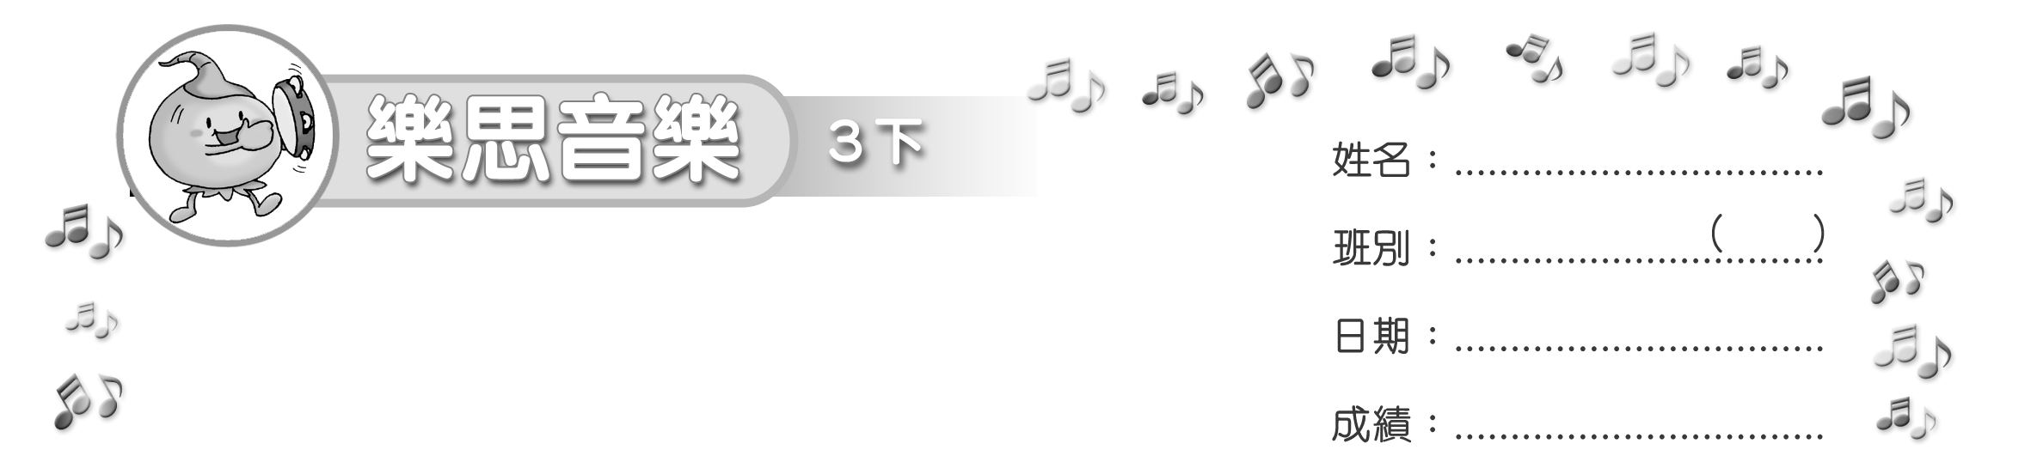
模擬試卷
測驗卷

(限時：______ 分鐘)

填充 (40%)
把正確答案填在適當的位置上。
- 把以下的唱名譜改寫成數字簡譜，填在適當的位置上。

把正確答案填在內。
- 把以下的數字簡譜改寫成唱名譜，填在內。

把正確答案填在( )內。
3. 把正確的節奏口訣填在( )內。

4. 把正確的唱名填在( )內。

選擇 (30%)
把代表正確答案的英文字母填在內。
5. 聆聽樂曲。這首樂曲的第一和第二樂句有甚麼關係？
A. 相似句 B. 模進句 C. 重複句
6. 這首樂曲的速度是怎樣的？
A. 急促 B. 緩慢 C. 輕快
7. 這首樂曲是由哪種音階寫成的？
A. 大調音階 B. 五聲音階

配對 (30%)
把正確答案填在______上。
8. 聆聽老師分別拍出以下節奏句。用數字順序表示老師拍出的次序。
(a)

(b)

(c)

~ 完 ~


